ОФИЦИАЛЬНЫЙ ОТЧЕТ

О МЕЖДУНАРОДНОЙ ВЫСТАВКЕ «ИНДУСТРИЯ МОДЫ»
10-13 МАРТА 2016.

Организаторы: Выставочное объединение «ФАРЭКСПО» (г. Санкт-Петербург)
ОАО «Рослегпром», ОАО «РЛП-Ярмарка», ЗАО «Текстильэкспо» (г. Москва)
При поддержке: Министерства Промышленности и Торговли РФ, Правительства Санкт-Петербурга, Правительства Ленинградской области, ТПП Санкт-Петербурга, Национальной Академии Индустрии Моды
Место проведения: Санкт-Петербург, Петербургский СКК.

ПОДТВЕРЖДЕНИЕ ПОЗИЦИИ НА РЫНКЕ

- Выставка «Индустрия Моды» - единственная отраслевая международная выставка в Северо-Западном регионе России
- Выставка «Индустрия Моды» входит в число приоритетных выставок, поддерживаемых Министерством Промышленности и Торговли РФ и Администрацией Санкт-Петербурга
- Выставка «Индустрия Моды» является членом Торгово-Промышленных Палат России, Санкт-Петербурга, Ленинградской области
- Выставка «Индустрия Моды» с 2004 сертифицирована Всемирной Ассоциацией Выставочной индустрии - UFI

ПОКАЗАТЕЛИ ВЫСТАВКИ

- Общая площадь выставки (брутто, м²) – 6 658
- Общая площадь выставки (нетто, м²) – 2 431
- Общее число участников выставки - 157
в т.ч. число национальных участников выставки – 134
число иностранных участников выставки – 23
- Число стран-участниц – 9
Россия, Белоруссия, Болгария, Латвия, Эстония, Италия, Бангладеш, Великобритания, Турция
- Общее количество посетителей – 10 322
В т.ч. количество специалистов – 4 104

НАШИ ЭКСПОНЕНТЫ

Состав участников по видам продукции | Репрезентативность регионов
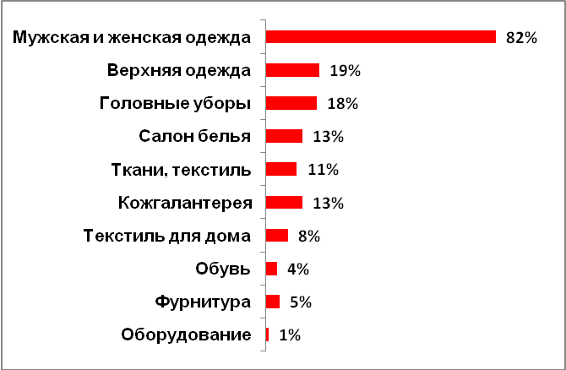 | 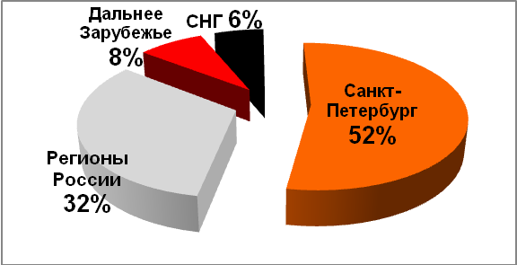

НАШИ ПОСЕТИТЕЛИ

Профессиональные посетители | Репрезентативность регионов
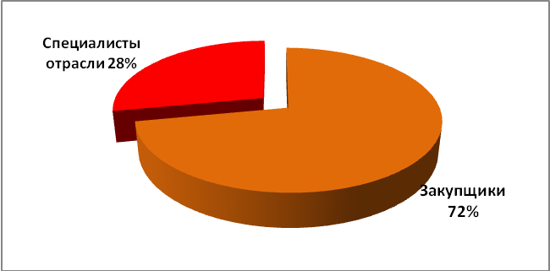 | 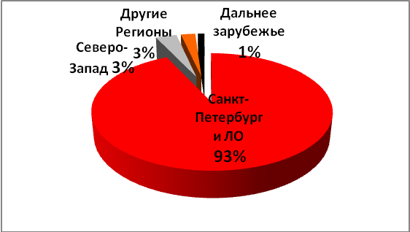

СПЕЦИАЛИЗИРОВАННАЯ СОПРОВОДИТЕЛЬНАЯ ПРОГРАММА

Экономический Форум Индустрии Моды
В работе Экономического Форума Индустрии Моды приняли участие более 300 специалистов отрасли из разных регионов России и ближнего зарубежья. Представители более 80 розничных сетей, универмагов и магазинов съехались на Форум из Москвы, Санкт-Петербурга, Великого Новгорода, Архангельска, Петрозаводска, Орла, Пскова, Тюмени, Владивостока, Таллина и других городов, чтобы обсудить самые актуальные вопросы ведения бизнеса, получить последнюю информацию о модных тенденциях от ведущих экспертов и аналитиков моды, обменяться опытом.

Программа мероприятий:
- Специализированная конференция «Новые ориентиры модной индустрии в России. Вызовы рынка и противодействие кризису» (Федор Гаврилов, экономический обозреватель, редактор региональных лент информационного агентства РБК)
- Семинар «Будущее и мода: «русский стиль» и мировые тренды» (Майя Кузнецова, художник-модельер, кандидат искусствоведения, член Санкт-Петербургского Союза дизайнеров, художественный руководитель Конкурса молодых дизайнеров «Поколение NEXT» (Санкт-Петербург))
- Семинар «Персональные медиа - стратегия захвата в современной моде. Позиционирование, продвижение и продажи в социальных сетях и блогах» (Тим Ильясов, исследователь моды, автор проекта «материальная культура», журналист (Москва))
- Семинар «Как создать команду, которая будет болеть за результат наравне с собственником» (Владимир Маринович, учредитель и спикер бизнес-школы «ВВЕРХ». (Санкт-Петербург))
- Семинар «Обзор коммерческих направлений в тенденциях моды на сезон Весна-Лето 2017» (Андрей Бурматиков, руководитель группы консультантов burmatikov.ru (Москва))
- Семинар «Система минимизации остатков: выявление причин, алгоритм действий, показатели ликвидности» (Галина Кравченко, директор по ассортименту и прогнозированию трендов Fashion Consulting Group, представитель online тренд-бюро Fashionsnoops.com (Москва))
- Семинар «Стимулирование продаж – это не только SALE. Практика построения плана сезонного стимулирования продаж ассортимента» (Галина Кравченко, директор по ассортименту и прогнозированию трендов Fashion Consulting Group, представитель online тренд-бюро Fashionsnoops.com (Москва))
- Семинар «Легенды о теле. Что ваше тело рассказывает о вас и как это использовать для создания собственного стиля» (Марина Корнилова, директор имидж-агентства ARTEGO (Санкт-Петербург))

Программа для Закупщиков и специалистов отрасли
Весной 2016 г. выставку посетили свыше 4 000 закупщиков и специалистов отрасли легкой и текстильной промышленности из: Москвы, Санкт-Петербурга, Анапы, Архангельска, Белгорода, Владивостока, Волгограда, Вологды, Воронежа, Екатеринбурга, Иваново, Иркутска, Казани, Костромы, Магнитогорска, Мурманска, Нижнего Тагила, Новосибирска, Омска, Пензы, Перми, Пскова, Пятигорска, Самары, Северодвинска, Сыктывкара, Тамбова, Тольятти, Уфы, Челябинска, Якутскаи др. городов России. Приятно отметить, что нашу выставку посещают и специалисты зарубежных и соседних стран, из городов: Астаны, Актобе, Витебска, Бишкека, Гродно, Караганды, Таллина, Далласа и др. По структуре соотношения специалистов и закупщиков составило: 72% - закупщики, 28% - специалисты отрасли. В рамках работы байерской программы для профессиональных посетителей были организованы презентации крупнейших экспонентов выставки.
На протяжении всех 4-х дней работы выставки для закупщиков работал Деловой Центр, где в интенсивном режиме проводились семинары и мастер-классы для закупщиков и специалистов fashion-индустрии, обсуждались актуальные вопросы развития бизнеса. Участникам и закупщикам выставки в Деловом Центре предоставлялась возможность пользоваться компьютером, оргтехникой и интернетом.

Для специалистов отрасли на выставке, совместно с порталом FashionUnited, был представлен проект «Ценные кадры модной индустрии», который ориентирован как на работодателей, так и соискателей. За 4 дня выставки более 200 человек обратились за помощью в поиске работы. Ведущие компании Санкт-Петербурга и России получили консультации HR-специалистов и возможность познакомиться с кадровым резервом отрасли.

Конкурс молодых дизайнеров ПОКОЛЕНИЕ NEXT

В рамках выставки «Индустрия Моды» проводился Финал XV Международного конкурса молодых дизайнеров «Поколение NEXT», в котором приняли участие 70 проектов студентов и выпускников профильных ВУЗов и ССУЗов. В этом году Конкурс впервые имел заданную тематику «Национальное-Мультикультурное-Универсальное».

В финале были представлены:
- в направлении «Текстиль» – 41 проект;
- в направлении «Костюм» – 20 проектов (одежда) и 2 проекта (аксессуары);
- в направлении «Графический дизайн в индустрии моды» – 7 проектов.

Эксперты отметили, что этой весной на Конкурс было представлено много проектов в направлении «Текстиль», и среди них особо выделись работы в технике ручного ткачества из разных школ.

Весной 2016 года на конкурс было подано 106 заявок из 20 профильных высших и средних специальных учебных заведений:

- Санкт-петербургская государственная художественно-промышленная академия
им. А. Л. Штиглица – СПбГХПА им. А.Л. Штиглица
- Санкт-Петербургский государственный университет промышленных технологий и дизайна - СПбГУПТД
- Санкт-Петербургский государственный лесотехнический университет им. С.М. Кирова – СПбГЛТУ им. С.М. Кирова
- Санкт-Петербургский государственный институт культуры - СПбГИК
- Институт телевидения, бизнеса и дизайна, Санкт-Петербурга - ИТиД
- Московский государственный университет дизайна и технологии - МГУДТ
- Московская государственная художественно-промышленная академия им. С. Г. Строганова – МГХПА им. С.Г. Строганова
- Волгоградский государственный архитектурно-строительный университет - ВолгГАСУ
- Воронежский государственный профессионально-педагогический колледж - ВГППК
- Ивановский государственный политехнический университет - ИВГПУ
- Институт сферы обслуживания и предпринимательства (филиал) ДГТУ в г. Шахты – ИСОиП (филиал) ДГТУ в г. Шахты
- Казанский национальный исследовательский технологический университет - КНИТУ
- Кировский технологический колледж - КТК
- Приокский государственный университет, г. Орел - ПГУ
- Российский государственный профессионально-педагогический университет - РГППУ
- Сибирский федеральный университет, Красноярск - СФУ
- Удмурдский государственный университет, Ижевск - УдГУ
- Белорусская государственная академия искусств, г. Минск - БДАМ
- Витебский государственный технологический университет - ВГТУ
- Кыргызско-Российский cлавянский университет им. Б.Н. Ельцина, Бишкек – КРСУ им. Б.Н. Ельцина

География Финала: Санкт-Петербург, Москва, Волгоград, Воронеж, Екатеринбург, Иваново, Ижевск, Казань, Киров, Красноярск, г. Шахты Ростовской области, Минск, Бишкек

Страны-участники: Россия, Белоруссия, Кыргызстан

География Конкурса включила новые города и школы, расширяя границы проекта. Около трети заявок пришло от постоянных участников, что свидетельствует о положительном имидже Конкурса.

В состав профессионального жюри конкурса вошли эксперты в области fashion-бизнеса:
- Майя Кузнецова, художник-модельер, кандидат искусствоведения, член Союза дизайнеров СПб, академик Национальной Академии Индустрии Моды, доцент Санкт-Петербургского государственного университета технологии и дизайна, руководитель «Школы искусства костюма», художественный руководитель конкурса «Поколение NEXT». Россия
- Зинаида Ревчук, художник по текстилю, член Союза художников РФ, член Санкт-Петербургского акварельного общества, член Международной ассоциации «Текстиль-дизайн», действительный член Академии русской словесности и изящных искусств им. Г. Р. Державина, доцент СПГУТД и СПГХПА. Россия
- Илья Тихонов, руководитель-главный редактор электронного издания ModaNews.ru отдела интернет-проектов ЗАО «ЭДИПРЕСС-КОНЛИГА»
- Наталия Литвинко, директор по продукту ОАО "Мэлон Фэшн Груп". Россия
- Екатерина Комратова, руководитель коллекции бренда Love Republic
- Анастасия Федорова, директор по развитию торговой сети Fashion House
- Ольга Чашникова, генеральный директор ТМ «Voltry», академик Национальной Академии Индустрии Моды

В направлении «ТЕКСТИЛЬ» победителем стала Ольга Коробова с проектом ткани в технике сублимационной печати «Собачий танец», Санкт-Петербургская государственная художественно-промышленная академия им. А. Л. Штиглица/

В направлении «КОСТЮМ» диплом Победителя получили Наталья Васильева и Софья Уракова за коллекцию моделей одежды «Сказки Коми», Удмуртский государственный университет

В направлении «ГРАФИЧЕСКИЙ ДИЗАЙН» победителем объявлена Ирина Федорова с проектом методического пособия «Трикотажный дизайн», Санкт-Петербургский государственный университет промышленных технологий и дизайна

Специальный диплом Профессионального жюри за творческую разработку темы получила Диана Мутаф за коллекцию аксессуаров для женщин «Дыхание леса», Санкт-Петербургский государственный университет промышленных технологий и дизайна

РЕКЛАМНО-ИНФОРМАЦИОННОЕ ОБЕСПЕЧЕНИЕ

- Освещение выставки и Экономического Форума Индустрии Моды в прессе:
Ведущие специализированные журналы по легкой и текстильной промышленности, а также общегородские издания:
«PROFashion», «Ателье», «ШиК (Шитье и Крой)», «Сюзанна Моден», «Модный magazine», «Стиль и Мода», «Шоу-Румы», «Мини Мода», «Директор», «Легкая промышленность. Курьер», «Ивановская мануфактура», «Каталог. Москва», «Каталог 365», «Деловой Петербург», «Я покупаю», «Санкт-Петербургские ведомости»

Баннерная реклама и статьи в Интернете:
FashionUnited.com, РИА «Мода», ModaNews.ru, Intermoda.ru, ProCapitalist.ru, Modnaya.ru, Legport.ru, RusTM.net, FashionMag.com, FashionEducation.ru, Яндекс.Директ, 4textile.ru, Fashionograph.ru, Fashionpeople.ru, Rosdr.ru, Leprom.ru, Newsdale.ru, Facebook.com, VK.com, Exponet.ru, Expomap.ru, Businesscom.ru, ExpoDataBase.com

- Информационная поддержка на телевидении:
176 выходов на ТВ (Россия 1, 5 канал, СТС, Россия 24, Че, ТК Санкт-Петербург, НТВ), размещение 01.03 -10.03.16

- Реклама на радио:
78 аудиороликов на радио (Эльдорадио, Русское радио), размещение 27.02 – 11.03.16
- Реклама в метро:
Стикеры – 400 шт. (500х120 мм), размещение – 15.02 - 14.03.16

- Наружная реклама: лайтбокс – 3м х 1,8м, размещение – 15.02 – 14.03.16

- Видеоэкраны:

Более 2 000 показов на экране СКК, размещение 29.02 - 13.03.16

- Информационная поддержка выставки ТПП Санкт-Петербурга, Великого Новгорода, Пскова, а так же Северо-Западного Центра Коммерческой Информации г. Вологда:
Передача более 1100 пригласительных билетов и информационных буклетов руководителям предприятий розничной торговли Северо-Западного региона.
- Организация региональных бизнес-делегаций:
Работа на выставке профессиональных посетителей из Великого Новгорода, и Пскова в сопровождении администрации регионов, телевидения и прессы.

Отчет подготовлен дирекцией выставки «Индустрия Моды»

Тел/факс: +7 (812) 718-3537, E-mail: moda@farexpo.ru

